DAY21 JavaScript

1 匿名函数
匿名函数: 没有名字的函数
匿名函数的创建方式：函数表达式
var 变量名 = function(){
函数体
}
把匿名函数赋值给一个变量，变量名称就相当于是函数名称
对比一下函数名称和函数名称()
函数名称:本质上是一个变量，变量中保存了一个函数类型的值
函数名称()：这是在调用函数，执行函数体中的代码
对于函数声明和函数表达式的区别：
函数声明：就是我们创建的带名字的普通函数，存在函数的整体提升
函数表达式: 就是我们创建的匿名函数，只存在声明提升！
<!DOCTYPE html>
<html>
<head>
<meta charset="utf-8">
<title>函数提升</title>
</head>
<body>
<script>
f1()//因为函数声明创建的普通函数存在整体提升
function f1(){//函数声明
console.log('我是一个带名字的普通函数')
}
f1()

//f2()//f2 is not a function f2只提升了声明部分，还未赋值，不能当函数用
console.log(f2)//undefined,f2作为变量只存在声明提升
var f2 = function(){//函数表达式
console.log('我是通过函数表达式创建的匿名函数')
}
f2() //赋值后就可以正常使用了
</script>
</body>
</html>
注意: 函数本身也是一个值，类型typeof是‘function’
这是我们遇到的第6种类型，函数类型属于引用类型，后面阶段学
【面试题】 下列程序的执行结果是?
var c = 2
function c(){
console.log(666)
}
c() //此处的变量c原本保存的函数值被2覆盖，所以报类型错误
结论:函数名称与变量名称相同时，函数整体提升后，变量声明就不再提升了

2 全局污染与解决方案
全局污染: 全局在不同位置生效了多个同名变量，值会互相影响
全局作用域: html中的script标签下和每一个外部的js文件，都是全局作用域
全局污染的解决方案:匿名函数自调用
;(function(){
匿名函数的函数体，在此函数作用域，变量都是局部变量
})()
; 在匿名函数自调用前加分号，结束上一行，就可以防止和上一行代码连接到一起执行
() 前面的小括号把匿名函数整体包裹起来，表示这是一个整体
() 后面的小括号，表示要调用当前这个匿名函数了

3 回调函数
函数可以传的值:
fn(77) 函数的实参可以是数值类型
fn(‘hello world’) 函数的实参可以是字符串类型
fn(false) 函数的实参可以是布尔类型
前面我们讲过，函数也是一种类型function,那函数可以作为实参传给别的函数吗?可以
函数的实参可以是函数类型，分为两种:
fn(函数名称) —— 普通函数直接传递函数的名称就可以
fn(匿名函数) —— 匿名函数需要传函数的全部内容
回调函数的概念：
回调函数就是把一个函数类型的值作为参数传递，传递的函数就称作回调函数
回调函数的格式：
function xin(madai){
madai() //调用传递进来的函数的功能
}
function ming() { }
xin(ming) //普通函数直接传递函数名即可
xin(function(){...}) //匿名函数传递整体内容
获取函数执行后的结果，有两种方式:
- 通过return返回结果
- 通过回调函数，把值放入到回调函数的参数中带出

4 JS补充

系统函数 isNaN()
用于检测数据中是否含有非数字，有->true 没有->false
//系统函数: JS提供的函数
//isNaN()用于检测数据中是否含有非数字，有->true 没有->false
console.log(isNaN('1a'))//true
console.log(isNaN('a'))//true
console.log(isNaN(NaN))//true
console.log(isNaN(undefined))//true
console.log(isNaN(null))//false
console.log(isNaN(true))//false
console.log(isNaN(false))//false
console.log(isNaN(666))//false

递归recursion
递归指的是函数自己调用自己
递归本身是一个死循环，用递归解决循环的问题，切记要及时退出!
因为递归使用不当会产生内存泄漏(把分配的内存空间占满，无法运行其他程序)
递归的要点: 总结规律+ 边界条件(最简问题)
所以递归的边界条件通常结合return一起使用
拓展题:
斐波那契数列: 第1、2项的值是1，从第3项开始，每一项是前两项相加的和
- 1 2 3 5 8 13 21 34 55....
<!DOCTYPE html>
<html>
<head>
<meta charset="utf-8">
<title>斐波那契数列递归答案</title>
</head>
<body>
<script>
function fi(n){
if(n===1 || n===2){
return 1
}else {
return fi(n-1)+fi(n-2)
}
}
console.log(fi(10))
</script>
</body>
</html>

5 Sass

sass的安装步骤
详见前面的步骤描述与截图

sass的简介
平时写样式使用的是CSS,sass可以看作是CSS的“预处理器”，是一种专门的CSS编程语言
增加了变量、函数、嵌套、判断、循环等等的用法，让CSS编写更便捷，清晰
sass的语法和版本
.sass是早期sass技术文件的后缀名，3.0版本之前一直使用的是它，文件编辑语法严格
3.0版本之后，后缀名改成了.scss,这种后缀使用的就是CSS语法，学习成本大大降低
.scss文件必须通过编译，生成同名的.css文件，才可以被html使用

入门案例
步骤：
- 在day21code目录下创建scss文件夹
- 在scss文件夹下创建01.scss文件，代码: body{ background-color:#f00; }
- 选择“工具”->“外部命令”->“scss/sass编译”->“编译scss/sass”
- 会在scss文件夹下看到生成了一个同名的01.css文件，里面的内容与scss文件内容一致

HBuilder中配置sass插件自动编译效果
- 选择“工具”->“外部命令”->“scss/sass编译”->“插件配置”
- 在打开的package.json文件中，修改第25行和27行的内容
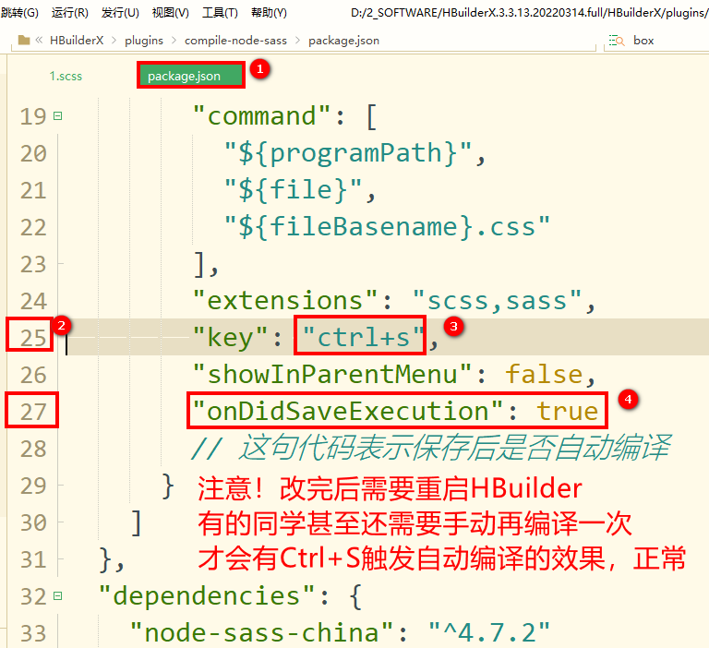
"key": "ctrl+s" 表示通过保存快捷键触发
"onDidSaveExecution": true 表示开启自动编译
- 保存修改后的配置文件，重启HBuilder即可
- 可能有的同学重启后自动编译未生效，那么需要再自己手动编译1~2次，就可以自动编译了

6 sass规则

注释规则
//comment注释 sass的注释方式，这种方式只能在scss文件中使用，不会编译到CSS文件中
/*comment注释*/ CSS的注释方式，sass中可以使用，并且可以编译到CSS文件中

sass变量
为什么要使用变量？
比如企业要设置主题色，改版时需要将所有的企业色改掉，如果我们使用了变量，那么只需要修改变量的颜色就可以改掉出现的所有色值，无需大量更改了
所以，变量用于保存需要重复出现的值，方便代码的后期维护
变量的加载和读取顺序
必须先创建变量，再使用变量，否则报错
全局变量和局部变量
全局变量是直接写在scss文件中的
局部变量是写在某个选择器的{}中的，只有在作用域内才能使用，出了此选择器就用不了了

父选择器
使用&就代表它的上一层选择器，在嵌套写法中，使用父选择器&进行站位
搭配伪类、伪元素一起使用，保证选择器的结构正确
.box {
&：hover { }
&>span{ }
}
等价于： .box:hover{} .box>span{}

插值语句
格式: #{变量名}
上面我们学习到，变量可以保存css的值，但是我们不能直接在css选择器中直接使用变量
如果需要在css选择器中通过变量名插入变量的值，就需要用#{ }包裹变量名，才可以使用，否则报错
$daohang:nav;
$liebiao:list;
.#{$daohang}-item { color:#f00;}
.#{$liebiao}-item { color: #f00;}

混合指令
混合指令的语法：
@mixin 创建混合指令的语法，指令的名称自定义，但注意不能用数字开头
@include 使用混合指令的语法
注意：混合指令可以定义参数，使用时要按照定义的顺序依次传参

继承
格式：@extend 被继承的选择器
继承：一个元素想要使用另一个元素的全部样式
继承后会编译形成群组选择器，更加优化
我们还可以同时继承多个选择器的样式，使用逗号隔开
注意:写的是完整的选择器，不是只有名字！ 如：@extend .box2,.box4;

占位符选择器%
如：%juxing这是一个选择器，这个选择器的样式可以被继承走
但注意:使用占位符的选择器的样式不会被编译
%juxing {
width: 120px;
height: 40px;
} 这个样式只在scss文件中有，不会编译到css中！
.box5 {
@extend %juxing;
}

sass中文文档：
https://www.sasscss.com/documentation
目前sass的学习暂时告一段落，一些高级语法必须判断 循环等我们等到后面学习了JS必须的知识后再来学习

作业

第二阶段软件安装，一定要看！！！！
软件安装包+软件安装视频 xampp
下载链接：https://pan.baidu.com/s/1-I5V7CQQCEiox6t7qxeOHA
提取码：1ruy

作业题目：
- 创建函数getJC，传递任意一个数字，计算这个数字的阶乘结果，并用回调函数返回结果
- SASS练习
(1)有很多的按钮，背景色都是蓝色，文字都是白色，圆角都是5px
(2)每个按钮宽度、高度、字体大小都可以自定义
(3)按钮用div元素写，文字要在按钮中水平垂直居中
- 点击加入购物车按钮，判断用户输入的值是否含有非数字，如果含有非数字，警示框弹出'非法的数量'，否则显示 ‘您购买的数量：xxx’

练习题答案：

作业1答案:
// 5!=5*4*3*2*1
function getJC(n, cb) {
// 循环获取n~1之间有的整数
// 计算乘积，初始值从1开始
for (var i = n, s = 1; i >= 1; i--) {
// i代表之间所有整数
// 让s自动乘以每一个整数
s *= i
}
// 通过回调函数获取结果
// 把结果s传出去
cb(s)
}
getJC(5, function(result) {
// 形参result，名字可以改，接收函数内传出的值
//result=s的值
console.log(result)
})
//也可以用我们之前过的递归思路来完成以下n*f(n-1) f(1)=1

作业2答案:
// 1.有很多的按钮，背景色都是蓝色，文字都是白色，圆角都是5px
// 2.每个按钮宽度、高度、字体大小都可以自定义
// 3.按钮用div元素写，文字要在按钮中水平垂直居中
@mixin btn($w,$h,$fs) {
border-radius: 5px;
color: #fff;
background-color: blue;
width: $w;
height: $h;
font-size: $fs;
// 文字在div中是在左上角的，所以要居中
text-align: center; //文字的水平居中
line-height:$h;//文字的垂直居中
}
.btn1 {
//传参的时候和函数调用是一样的，注意顺序一一对应
// 调用指令结束后加分号表示结束 这样比较正规
@include btn(100px,30px,13px);
}
.btn2 {
@include btn(80px,25px,12px);
}

作业3答案:
<!DOCTYPE html>
<html>
<head>
<meta charset="utf-8">
<title></title>
</head>
<body>
<input type="text" id="cont">
<script>
cont.onblur = function(){
var num = cont.value
console.log(num)
if(isNaN(num)){
alert('非法的数量')
}else{
alert('您购买的数量:'+num)
}
}
</script>
</body>
</html>

